**Manual de usuario**

**(Visualizar documento en 150% de zoom)**

**Informe Solicitudes y Expertas**

1. Pasos previos (listado de expertas)

- Una vez descargado el archivo Excel **informe de solicitudes** del día siguiente al actual, el usuario abre el archivo y crea una hoja completamente nueva, comúnmente Excel asigna un nombre de forma predeterminada: “**Hoja1**”.

- En esta hoja nueva, el usuario copia el listado de expertas del día siguiente al actual desde supernumerarios.

***Nota: es importante que el listado de expertas sea copiado sin encabezados para que la aplicación funcione correctamente.***

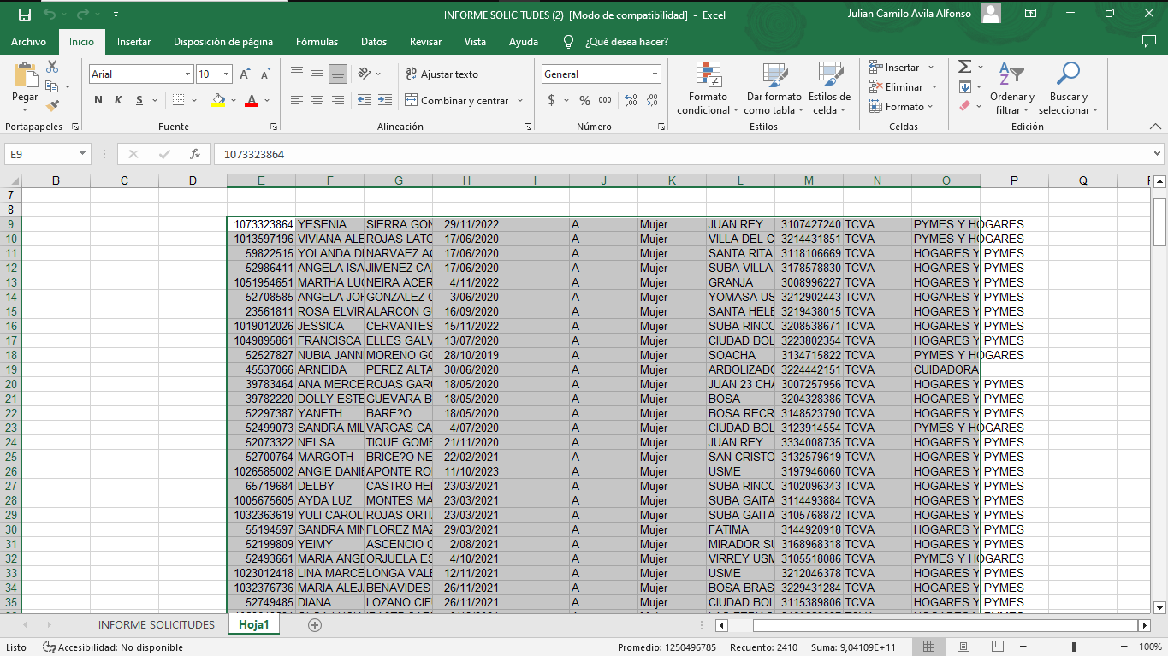

Ulteriormente, el usuario realiza la combinación de teclas **ALT – F4**, con esta conjugación, Excel abre una ventana en la cual el usuario acciona el botón **Guardar.**

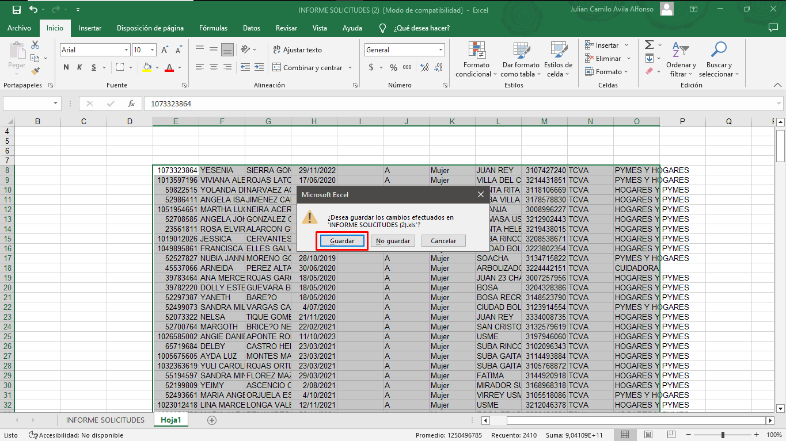

1. Interfaz:

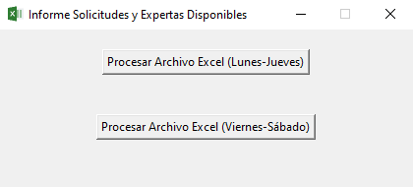

1. Botón **Procesar Archivo Excel (lunes-jueves)** o **Procesar Archivo Excel (viernes-sábado)**

Ya con este paso previo completado, dependiendo del día cursante, el usuario acciona el botón: “**Procesar Archivo Excel (lunes-jueves)**” o el botón “**Procesar Archivo Excel (viernes-sábado)**” con clic izquierdo.

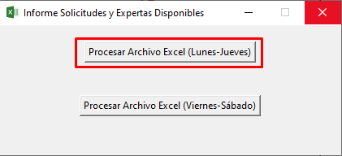

A continuación, la aplicación abre una ventana del explorador de Windows, con la que el usuario selecciona el archivo Excel que contiene el listado de expertas y acciona el botón **Abrir**.

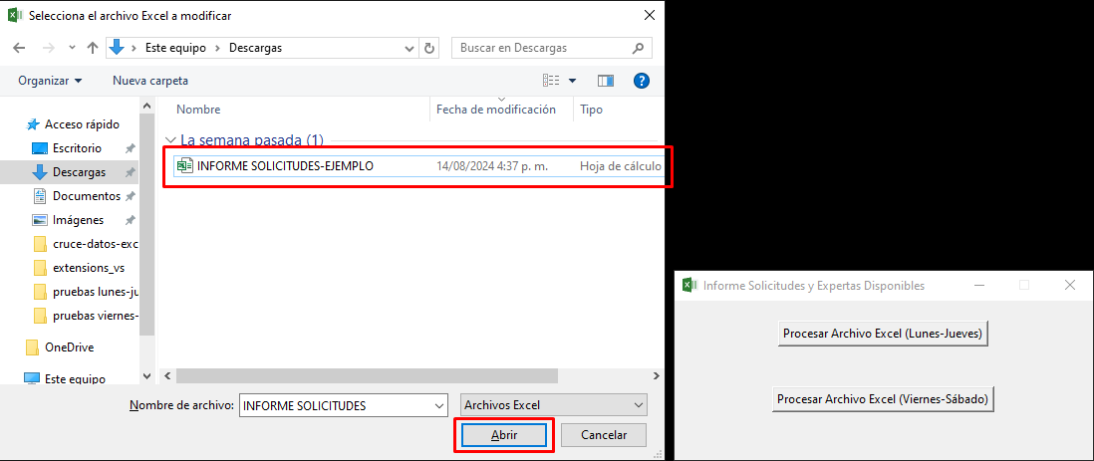

Al abrir el archivo, la aplicación lee el archivo Excel y ejecuta las modificaciones pertinentes para el avance, una vez terminado el procesamiento, de manera automática se abre otra ventana del explorador de Windows, esta vez, con el propósito de nombrar el nuevo archivo Excel generado y posteriormente guardarlo en la ruta a convenir.

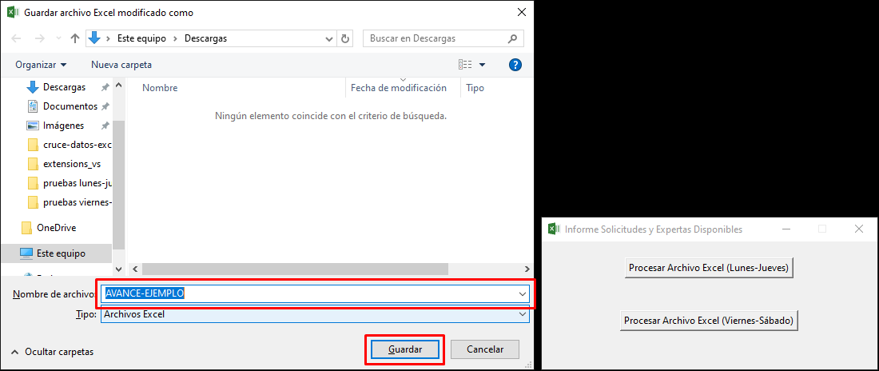

**Nota: Todos lo cambios que ejecuta la aplicación, los guarda en un archivo Excel completamente nuevo, dejando el original intacto en caso de cualquier imprevisto.**

Luego de guardar el nuevo archivo Excel generado, la aplicación abre una ventana informativa, en la cual el usuario puede leer qué cambios se efectuaron sobre el contenido y acciona el botón **Aceptar.**

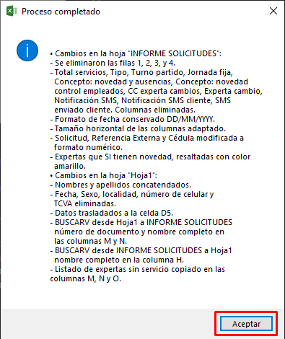

Después de aceptar los cambios, la aplicación abrirá el archivo Excel de forma automática para que el usuario pueda seguir con el proceso diario del avance.

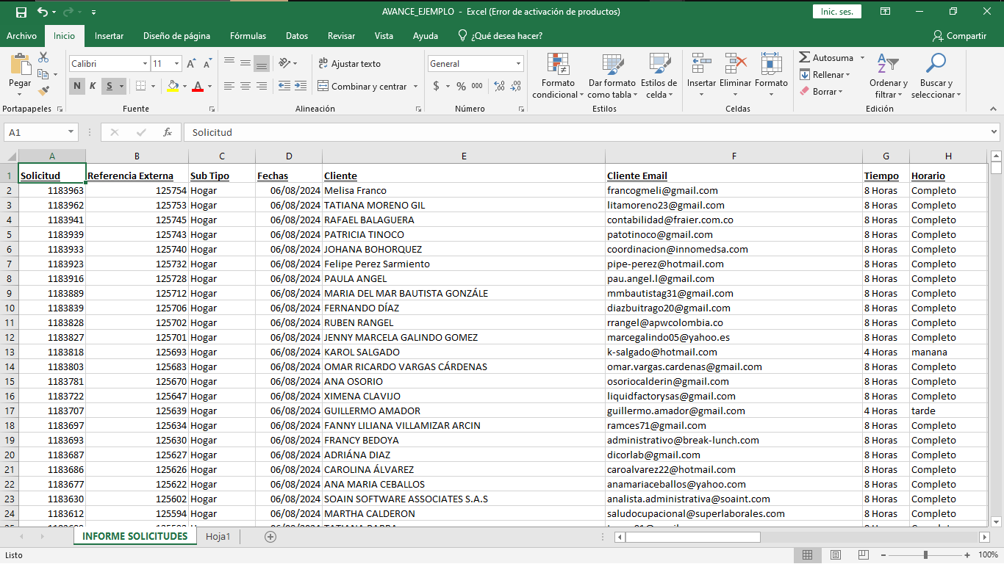

1. Consideraciones.

- La aplicación funcionará correctamente sin importar en donde se encuentre la tabla de expertas de supernumerarios.

- No es recomendable utilizar la aplicación en un archivo que ya fue modificado anteriormente por esta misma, ya que el contenido del archivo quedará totalmente obsoleto. Para evitar esta situación, el programa detecta automáticamente si el archivo Excel fue modificado previamente, si efectivamente, el archivo seleccionado ya sufrió cambios, se abre una ventana de confirmación, advirtiendo al usuario al respecto.

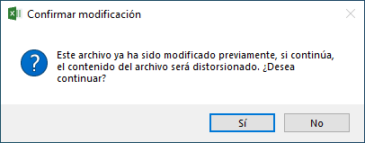

- Para las expertas cuyas ciudades tienen el valor de **SOACHA**, así mismo como se filtran las ciudades de Bogotá, Chía, Cota y Cajicá, también se filtra la ciudad de **Soacha**, la diferencia es que para este caso, el programa ingresa automáticamente un valor en la **columna O** de la hoja **INFORME SOLICITUDES**: “**Soacha(Validar servicio)**”, con este valor, el usuario puede saber con exactitud las expertas de Soacha, para su posterior validación.

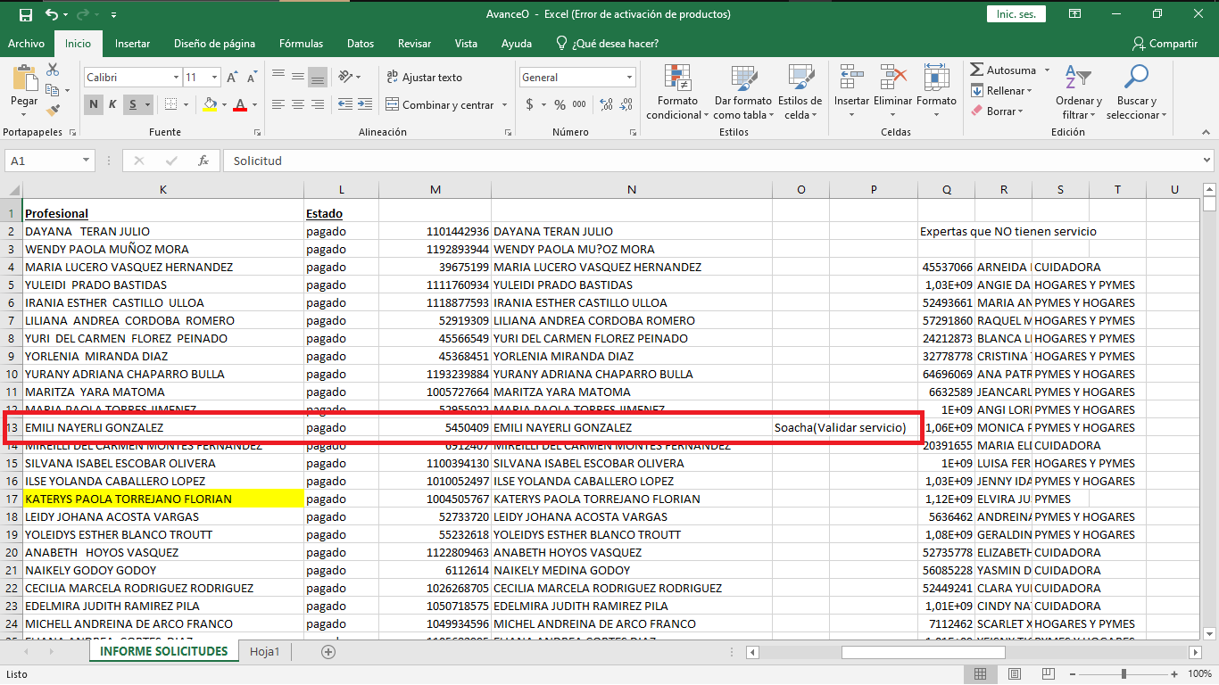

En la columna **Ciudad** del archivo original, la experta EMILI NAYERLI GONZALEZ tiene asignado el valor de **Soacha**, como se puede visualizar, el programa le asigna este valor de forma automática.

Así mismo, si se presenta algún caso en done la columna **Ciudad** del archivo original esté vacía, el programa agregará el marcador: “**Ciudad Vacía(Confirmar)**” en la misma **Columna O**, con esto el usuario también sabrá con precisión, qué expertas tienen la columna de ciudad vacía, para su posterior validación.

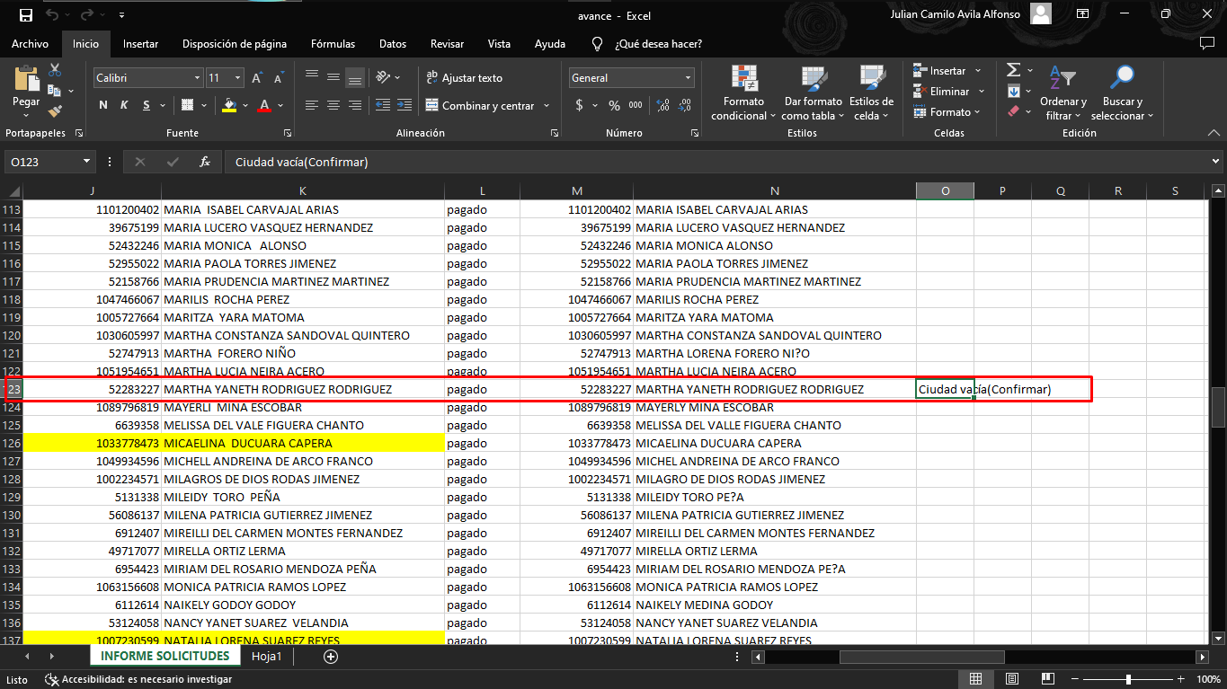

- El botón “**Procesar Archivo Excel (viernes-sábado)**”, cumple casi la misma funcionalidad exacta del botón “**Procesar Archivo Excel(lunes-jueves)**”, solo que es de uso exclusivo para la programación de los viernes y sábado, este botón deja intacta la columna de horas y filtra las expertas que **NO** tienen servicio, cuyas horas son de 120, 235 y 240 horas.

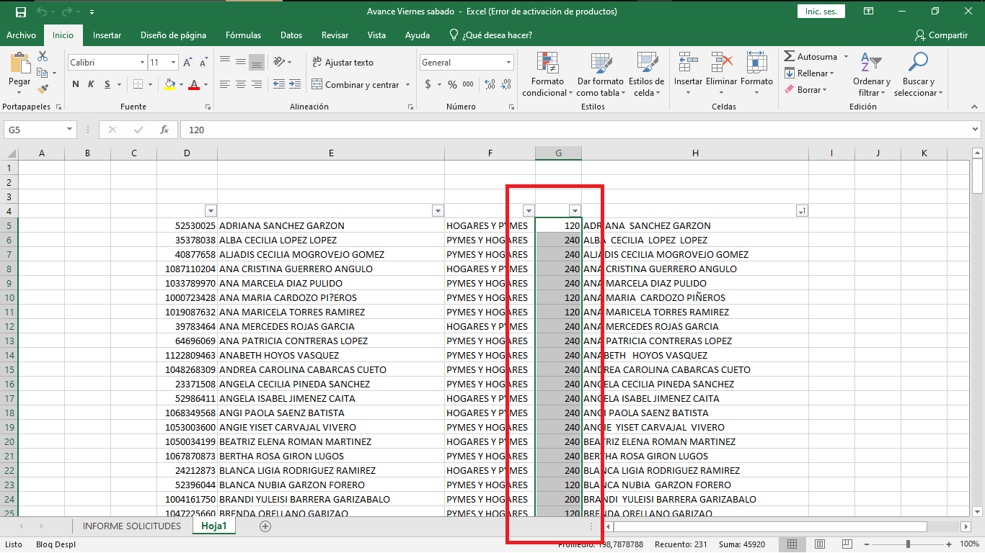

- La aplicación utiliza la fecha de creación del archivo Excel para validar si se está ejecutando el botón correcto, es decir, si el usuario intenta accionar el botón: “**Procesar Archivo Excel(lunes-jueves)**” sobre un archivo cuya fecha de creación pertenece a un viernes o un sábado, la aplicación cancela automáticamente la ejecución del botón y genera un mensaje de error, ya que interpreta que el archivo seleccionado es el incorrecto, con el fin de evitar equivocaciones del usuario.

La misma lógica también es aplicada para el botón “**Procesar Archivo Excel(viernes-sábado)**”, si la fecha de creación del archivo pertenece a un lunes, martes, miércoles o jueves, la aplicación cancela la ejecución del botón.

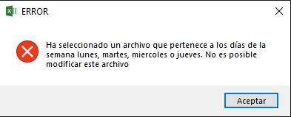

Sin esta validación, el usuario podría equivocarse de botón y esto distorsionaría el contenido del avance, dejando el archivo obsoleto.

**Aplicación desarrollada con Python y librerías correspondientes**

**Julian Camilo Avila Alfonso**